浅谈幻方
第一章幻方的历史与发展
关于幻方的起源，我国有“河图”和“洛书”之说。相传在远古时期， 伏羲氏取得天下，把国家治理得井井有条，感动了上天，于是黄河中跃出一匹龙马，背上驮着一张图，作为礼物献给他，这就是“河图”，也是最早的幻方。伏羲氏凭借着“河图”而演绎出了八卦，后来大禹治洪水时，洛水中浮出一只大乌龟，它的背上有图有字，人们称之为“洛书”。 大约在8世纪，中国的幻方记述传人阿拉伯地区。该地区的人们对幻方产生了极大兴趣，并做出重要贡献。塔比伊本·库拉较早研究了幻方。约990年，一批阿拉伯学者编的本百科全书中可找到3，4，5，6阶幻方，并说明7，8，9阶幻方的存在。幻方1315年前后传人西方后，最初被赋予一种神秘性或作为护身符，成为神秘哲学的一部分，或是在一些场合中作为有趣的数学游戏。但当时并未引起人们的深思和研究。 在中国，宋朝杨辉的《续古摘奇算法》辑录了更高阶的幻方(至10阶)，他最早从数学角度研究了洛书的构造法以及其他6种变形幻方。它们同样具有某些组合性质。扬辉还构造出由9个洛书勾成的大幻方，如果洛书中的第I列第J行数记为In。杨辉之后易东、程大位、王文素，清朝方中逦、张潮、保其寿对幻方及变形幻方有深入的研究。形式也趋于多样化。除了这些以外，历史上最早的四阶幻方是在印度发现的,那是一个完全幻方，而且比中国的杨辉还要早了两百多年,印度人认为那是天神的手笔。直到中世纪后．欧洲的一些数学著作中才开始出现讨论幻方及其改造的内容，如卡尔丹诺给出了分别以日、月和五星为名的幻方及构造法。7世纪．日本对幻方也产生很浓的兴趣一主要是关孝和对幻方和幻圆理论的研究。 现在的幻方种类很多，如一般幻方，对称幻方，同心幻方，完美幻方。平面幻方(二维)，幻立方(三维)，多维幻方。平方幻方，立方幻方，高次幻方，高次多维幻方。魔鬼幻方，马步幻方，多重幻方，六角幻方，双料幻方，幻环，幻圆等等。特殊的幻方有反幻方，完美反幻方。

第二章幻方的应用
一：幻方在数学和智力开发中的应用
幻方由于其独特的性质在很多时候可以巧妙的解决一些数学智力问题。如用“三阶幻方”巧填“爱因斯坦填数题”， 用“三阶幻方”艇决“取牌游戏问题”， 用“四阶幻方”巧填“玛•摩西约利斯米难题。 同时由于幻方简单，饿哦那故意入门，所以很容易英气青少年的注意。我国从古代到现代都将幻方原理此应用于各种智力产品的开发。如古代的九宫格，以及现在的华容道和推箱子等各种游戏。
二：幻方在科学技术中的应用
幻方应用于位置解析学及组合解析学中，幻方引出了拉普拉斯的导引系数和哥斯定理，格里定理等，甚至还引出了普生，布鲁丁两氏的电子方程式。幻方还引出了桑南的自动控制论，从而促成了电子计算机的诞生。我国也正在研究应用幻方研究中医理论，是从幻方原理HO你故意理论，从幻方的数字结构来研究人体病因的数字特征，以及中药的配置。更多的科学应用方面也正在逐渐在幻方中寻找灵感用于技术创新。
三：幻方在艺术中的应用
幻方可大量应用美术设计。西方的建筑学家发现幻方的对称性相当丰富，建筑家用幻方组建了许多美丽的图案，他把图案中那些方阵内的线条称为魔线，并应用于轻工业品，和包装设计中。在更多人的钻研下，更多的魔线图被设计出，每种图都是十分漂亮，这些图案表现出多样对称美的同时，又有幻方原理的理性规律，堪称鬼斧神工。

第三章幻方法则
一：奇数阶幻方（罗伯法）
首居上行正中央，依次斜向右上方，上出框界往底写，右出框时左边放，排重退回下格填，右上排重一个样。
例1： 用1，2，3，4，5，6，7，8，9编制一个三阶幻方，使每行、列和对角线上的数字和都相等
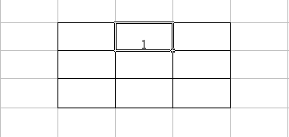图1 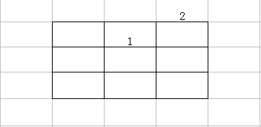图2
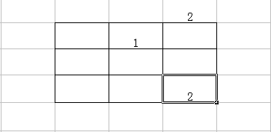图3 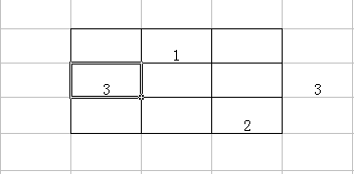图4
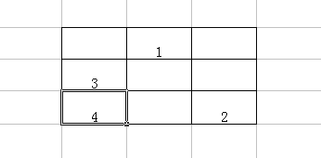图5 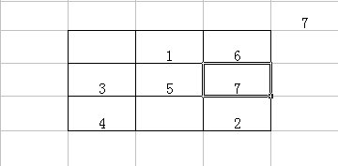图6
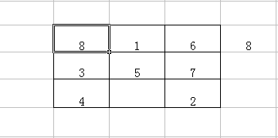图7 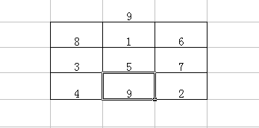图8
首居上行正中央（如图1）：就是说第一个数字1填在第一行的中间的那个方格中。
依次斜向右上方（如图2）：就是说其余的数字依次按顺序填在前一个数的右上方的格子里。
上出框时往底写（如图3）：就是说第二个数字2斜着往右上方填就出框了，那就直接把这个数填在最底下的相应方格内。
右出框时左边放（如图4）：就是说这个数字3出了右边框，所以就把这个数字填在最左边的相应格子里。
排重退回下格填（如图5）：如果刚好某个格子已经有了数字，则就把这个数字填在前一个数字所在方格的下面的方格里。
右上排重一个样（如图6）：紧跟在右上角的那个数应该填在右上角下面的方格里。
（注：只要是奇数阶的幻方都可以用罗泊法来做）

例2用1，2，3，4，5，6，，，，，，，，81编制一个九阶幻方，使每行、列和对角线上的数字和都相等

直接上答案，方法与例1一样
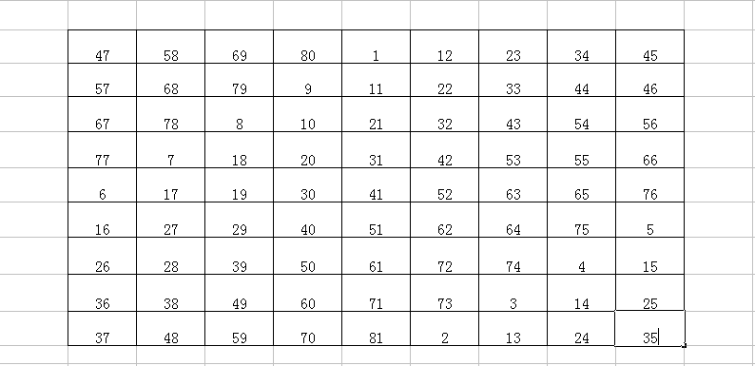

二：偶数阶幻方
以4阶为例，说说偶数阶的填法： 首先，按顺序写下１６个数：
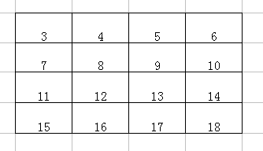
接下来固定对角线上数字不动（这里是3、8、１3、１8和6、9、１2、１5），其它数字作左右对换，如4与5换，7与10换等，得到下面的排列：
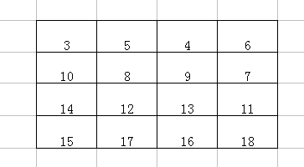
继续固定对角线，其他数字作上下对称变换，如８与１２换，２与１５换等，得到如下排列：
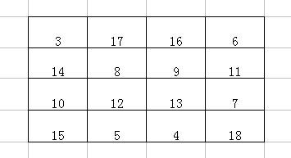
这就是四阶幻方，每行每列四个数字之和均为42，其他偶 数阶幻方填法可类推！

第四章 幻方欣赏网站
一：中国幻方大世界
二：法国高次幻方网站
三：九阶平方幻方

第五章：结论
本人初识幻方，对于幻方理解还很浅薄，但希望今后通过自己平时生活时间，多通过幻方网站，博客，书籍，慢慢增加对幻方理解，认知与兴趣，多做一些幻方题型，希望通过自己的努力，可以在不久的将来，写出一篇幻方深入理解的文章。

